钉钉《冬吴同学会·数字韧性》
广 告 主：钉钉
所属行业：网服
执行时间：2022.09.21-2023.02.03
参选类别：IP营销类
营销背景
疫情催化下，在线办公需求显著提升，在线办公时代加速到来，越来越多企业选择这种高效的协作方式，除老牌OA厂商，还有大量新互联网厂商涌现，更多品牌加大传播力度，市场竞争日趋激烈。如何通过凸显差异化服务赢得客户，成为各大平台思考重点。
随着更多的头部创作者布局知识类内容节目，越来越多的用户对优质知识内容需求在不断加强，喜马拉雅作为首个开创知识消费节的音频媒体，集合了海量知识创作者节目及用户收听习惯的培养，且知识名人、知识IP有头部效应，如何抢占高端用户圈层收听场景，深度传递钉钉助力企业数字化转型产品力。
营销目标
1、钉钉携手喜马，整合资源与知识内容优势，将《冬吴同学会》IP通过新的营销形式，以及不同于前三季的内容形式，创造声量新高；
2、 通过与喜马合作，围绕“企业数字化转型”场景打造精品优质内容及向圈层用户传播，深度传递钉钉数字韧性的品牌理念；
3、 通过梁冬与吴伯凡“知识名人”，打造在高端消费领域的意见领袖，以巩固钉钉行业领跑形象，凸显数字韧性产品力优势，让钉钉品牌理念及产品优势深入人心；
4、 在钉钉发布会期间，冬吴同学会现场出席，通过开场及嘉宾圆桌形式，产生话题讨论热度。
策略与创意
策略
1. 借力头部知识IP，激活营销势能：携手喜马《冬吴同学会》成熟IP及内容生产制作形式，结合钉钉协助企业数字化转型能力及案例，产出具有影响力的营销事件；
2. 基于内容共创，触达高净值圈层：《冬吴》作为中国深受欢迎、极具影响力的高端跨界对话节目，聚集高净值听众，由于精英圈层工作压力及快节奏生活，会利用碎片化时间和场景收听优质音频内容，而喜马在出行场景、晚间睡前等时间正是用户的高峰收听时段；
3. 借势知识名人，助力发布会赚流量：《冬吴》出席钉钉发布会，制造更优势的话题事件。

创意
1．携手喜马共同打造首个冬吴特辑节目：借力媒体自身的超级IP及流量，内容共创钉钉独家定制《冬吴同学会·第四季》首档特辑节目，与知识型头部IP联动，深度体现钉钉助力企业数字化转型能力；
2．打造《钉钉案例课》首个知识付费节目：《钉钉数字化案例课程》在喜马发布，以知识付费形式打造成限免专辑，向高端圈层人群定向推广，强化钉钉数字驱动能力；
3．赋能钉钉直播发布会：冬吴同学会出席发布会现场，打造开场漫谈及嘉宾圆桌讨论环节，共聊大协同•链时代主题话题，扩大讨论量，喜马拉雅媒体在发布会现场设置展台，展示合作项目及数字化企业案例；
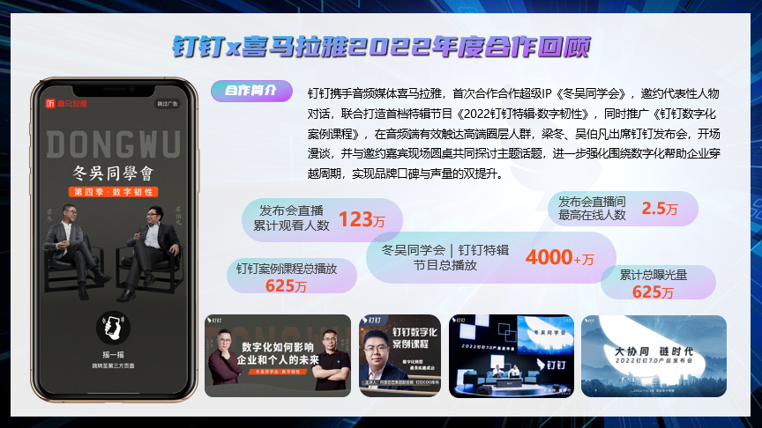
执行过程/媒体表现
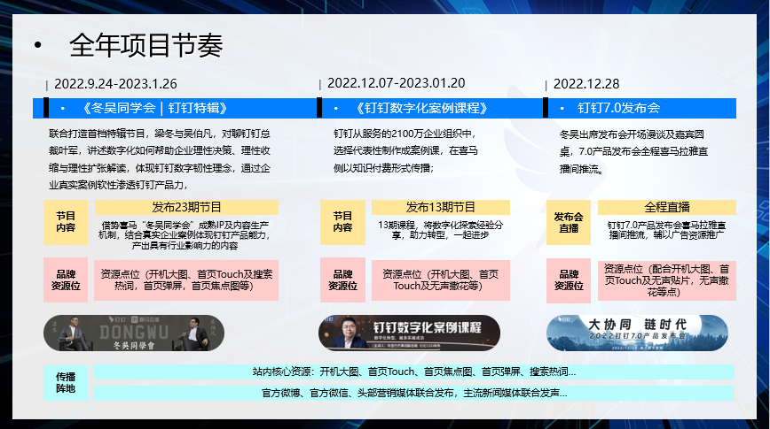
一、预热期：
社媒宣推
喜马拉雅及钉钉官博进行互动，发布每期节目内容预热，同时官宣节目上线，并联动官方周边及喜马拉雅会员福利产品，调动用户转评增加讨论热度；
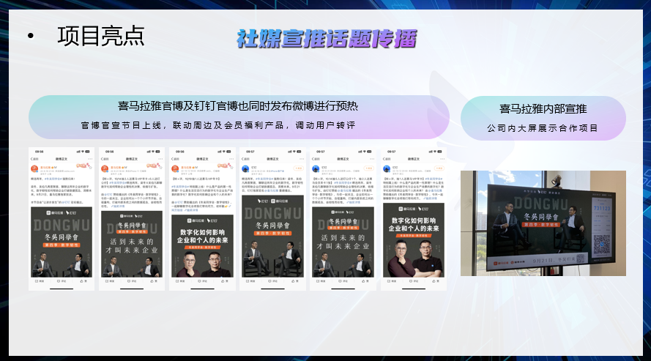

二、执行期：
推广策略
定向高净值圈层人群，结合喜马拉雅优质核心硬广及运营资源对节目进行宣传推广；
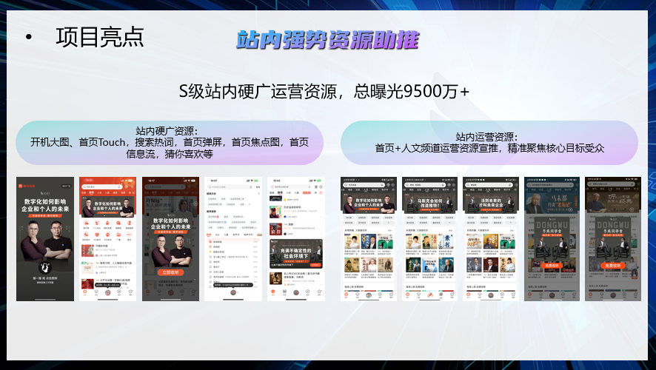

节目包装
1、节目主题包装，在节目焦点图露出钉钉logo，节目介绍板块专辑封面图中，露出钉钉logo，专辑文字简介中，露出钉钉冠名信息，及单期节目介绍板块，声音富文本简介文字露出钉钉品牌logo及植入本期节目海报。
2、节目皮肤包装，专辑内设置可跳转资源位。
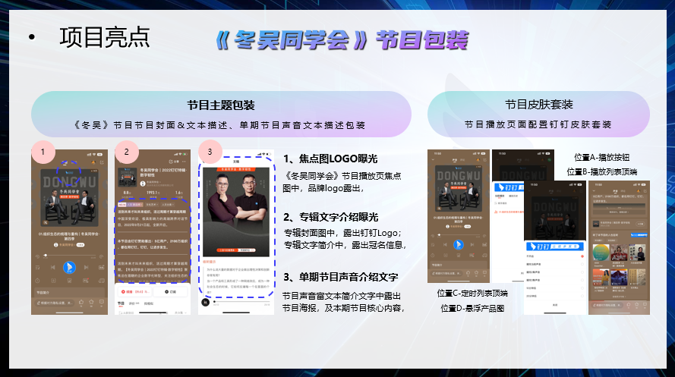

知识付费
《钉钉案例课》打造首个知识付费节目，在喜马发布《钉钉数字化案例课程》 ，以知识付费形式打造限免专辑，向圈层人群定向推广，强化钉钉数字驱动能力。
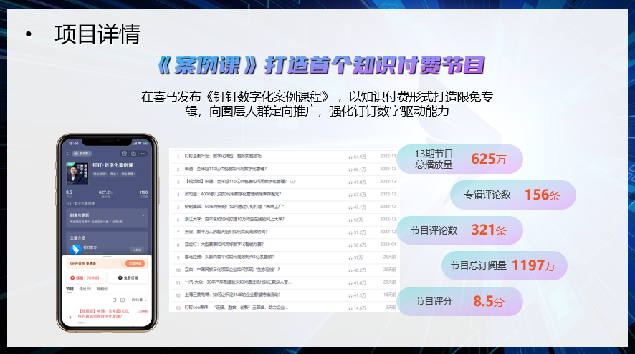

爆发期：
借势知识名人，助力钉钉发布会
借势节目合作，《冬吴》出席钉钉发布会现场，通过开场及嘉宾圆桌形式，制造更优势的话题事件，喜马全程引流。
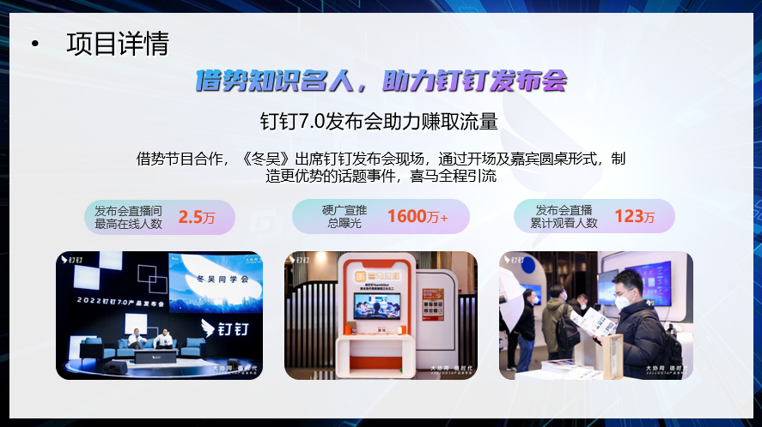
梁冬、吴伯凡出席，冬吴同学会为钉钉发布会开场漫谈，并邀请三位嘉宾，杭州亚组委广播电视和信息技术部副部长，张鸽；杭州市学军小学教育集团总校长张军林；艾为电子CEO，娄声波，现场圆桌共同探讨“大协同•链时代”主题话题，
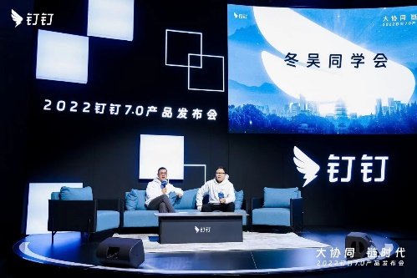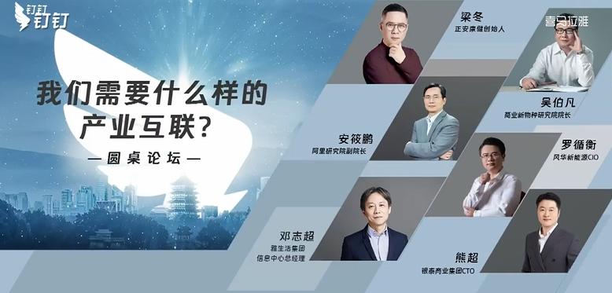

全程宣推
钉钉7.0发布在喜马站内核心硬广及社媒资源，进行全天候定向高净值人群推送
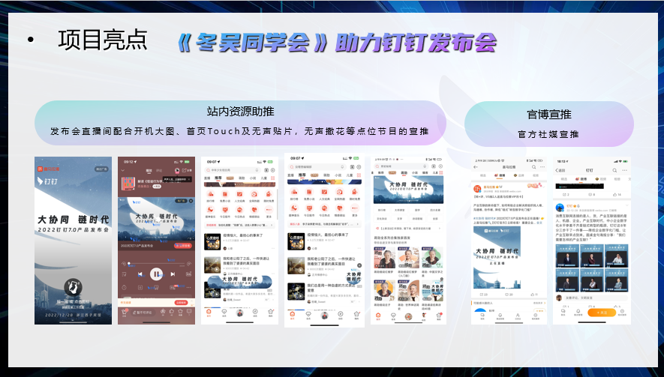

营销效果与市场反馈
- 内容端
节目2021年9月21日上线，统计日期截至2023年2月9日。
1、《冬吴同学会钉钉特辑》总播放量：4000万；
2、《钉钉案例课》总播放量：627万；
3、《冬吴》荣登喜马拉雅人文类新品榜第二名，热搜榜第四；
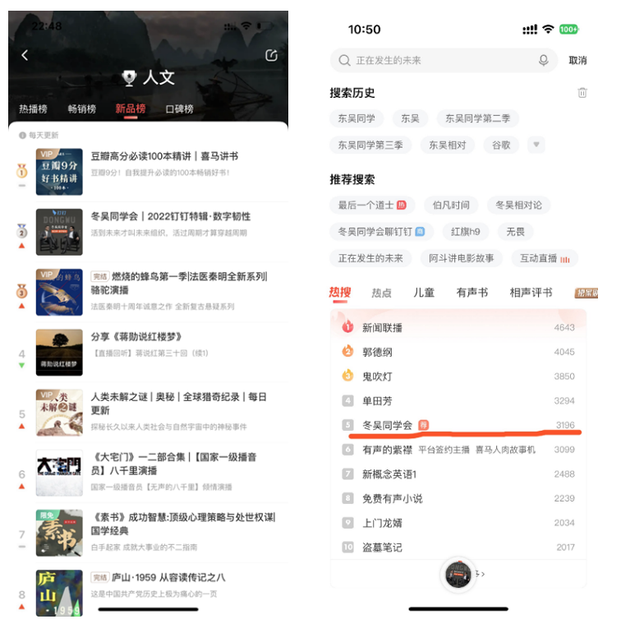

- 口碑端
关注组织生态的梳理与重构，解读数字化帮助企业理性决策、收缩与扩张。由梁冬与吴伯凡述说趋势背后的底层逻辑，拨开迷津，看清未来方向，引发听众共鸣。音频媒介差异化触达场景，借势IP内容实现高端圈层人群高效破圈。
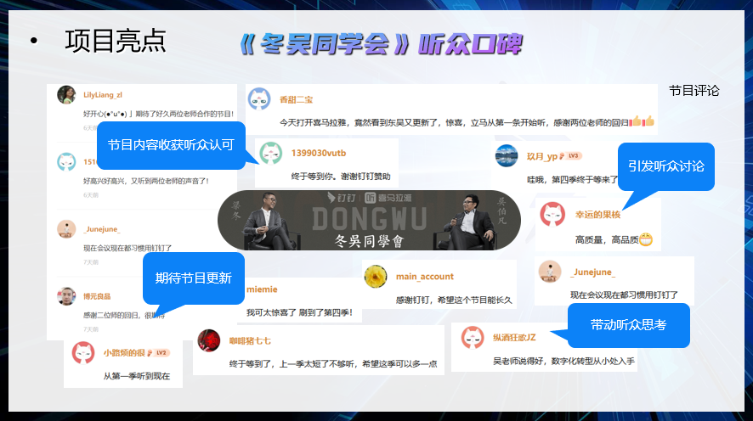

- 传播端
整体投放超预期完成，有效提升品牌声量；
项目总曝光1.2亿，其中广告总曝光1.05亿，总点击量223.23万，点击率达2.13%，
直播发布会累计观看人数123万人，发布会直播间最高在线人数2.5万人。

备注：以上投放效果数据均来自于媒体数据。

